Lista 3 – Agregação e Composição

Implemente em Java cada um dos diagramas de classe da UML a seguir:

1)

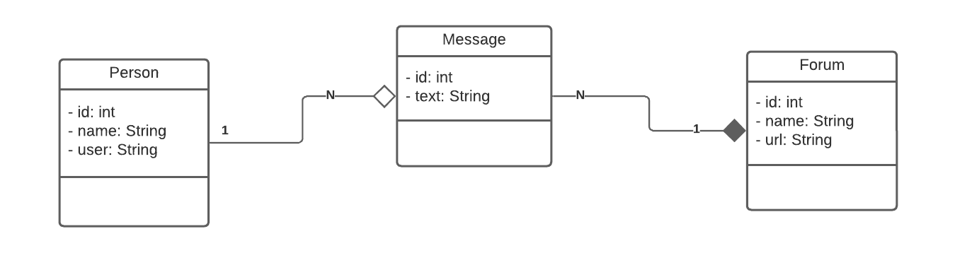

2)

3)

